LES p’tites poules
– Les aventures 02
Objectif : E7. J’écris des textes de plus en plus longs.
Consigne : Pour chaque image, raconte ce qu’il se passe en utilisant les mots écrits à côté de l’image.
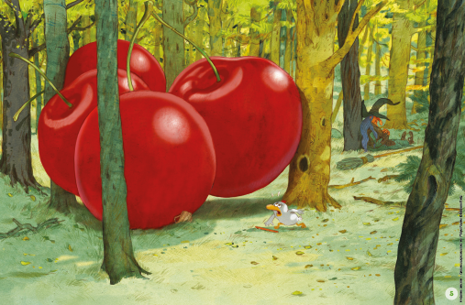 | baguette magique  géante  sorcière  dormir

…………………………………………………………………………………………………………………………………
…………………………………………………………………………………………………………………………………
…………………………………………………………………………………………………………………………………
…………………………………………………………………………………………………………………………………
……………………………………………………………………………………………………………………………………………………………………………………………………………………………………………………………………
…………………………………………………………………………………………………………………………………
…………………………………………………………………………………………………………………………………
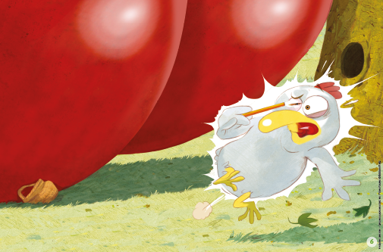 | bâton  explosion

…………………………………………………………………………………………………………………………………
…………………………………………………………………………………………………………………………………
…………………………………………………………………………………………………………………………………
…………………………………………………………………………………………………………………………………
……………………………………………………………………………………………………………………………………………………………………………………………………………………………………………………………………
…………………………………………………………………………………………………………………………………
…………………………………………………………………………………………………………………………………
……………………………………………………………………………………………………………………………………………………………………………………………………………………………………………………………………
…………………………………………………………………………………………………………………………………
…………………………………………………………………………………………………………………………………
…………………………………………………………………………………………………………………………………

LES p’tites poules – LES AVENTURES 02

Coquenpâte va voir ce que le bâton qu’il a jeté a fait … Il aperçoit quatre énormes cerises qui bloquent le passage. Il est impressionné. Le bâton est en fait une baguette magique !
Derrière un tronc d’arbre se cache une sorcière qui dort tranquillement …
Coquenpâte examine de plus près la baguette magique mais il trébuche et s’est presque crevé un œil. Une lumière l’entoure. Coquenpâte a peut-être encore fait une bêtise …

LES p’tites poules – LES AVENTURES 02

Coquenpâte va voir ce que le bâton qu’il a jeté a fait … Il aperçoit quatre énormes cerises qui bloquent le passage. Il est impressionné. Le bâton est en fait une baguette magique !
Derrière un tronc d’arbre se cache une sorcière qui dort tranquillement …
Coquenpâte examine de plus près la baguette magique mais il trébuche et s’est presque crevé un œil. Une lumière l’entoure. Coquenpâte a peut-être encore fait une bêtise …

Coquenpâte va voir ce que le bâton qu’il a jeté a fait … Il aperçoit quatre énormes cerises qui bloquent le passage. Il est impressionné. Le bâton est en fait une baguette magique !
Derrière un tronc d’arbre se cache une sorcière qui dort tranquillement …

Coquenpâte examine de plus près la baguette magique mais il trébuche et s’est presque crevé un œil. Une lumière l’entoure. Coquenpâte a peut-être encore fait une bêtise …

